具备模拟器切换功能的运动控制软件升级SOP

因为涉及用户使用时需要在同个样机上切换主版本和模拟器两套代码，这两套代码不同，参数不同，配置工具不同，UI不同，因此运动控制软件升级方式上有一些注意事项。模拟器和主版本切换功能通过从Source文件夹中拷贝启动文件和配置参数到启动目录来实现；

- 所需工具：
1.所需要升级的运动控制发布包

- 安装前准备：
- 请备份C:\TwinCAT\3.1\Boot文件夹中xml参数配置文件（共14份）、备份C:\TwinCAT\3.1\Source整个文件夹；
- 请注意！！请务必使用UI先对代码进行切换检查，保证目前所运行的运动控制软件是要升级的运动控制软件（模拟器版本/整机版本），（要升级整机软件就先切换成整机软件，要升级模拟器软件就切换成模拟器软件）
- 若升级软件，请务必不要卸载，直接覆盖安装！

- 软件升级流程，同常规升级运动控制软件一致
1.先对升级包进行安装。将TwinCAT3切换到Config模式，关闭UI后。双击安装包后，弹出对话框是否“确认继续安装？”，点击“Yes”
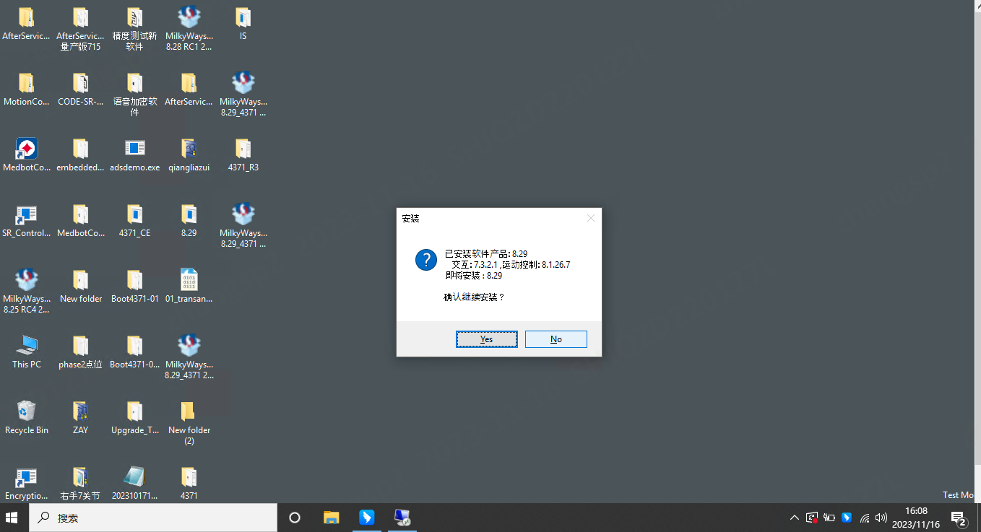
2.弹出许可协议，请选择“我接受”，点击“下一步”。（模拟器软件和整机软件运动控制升级页面有所区别）
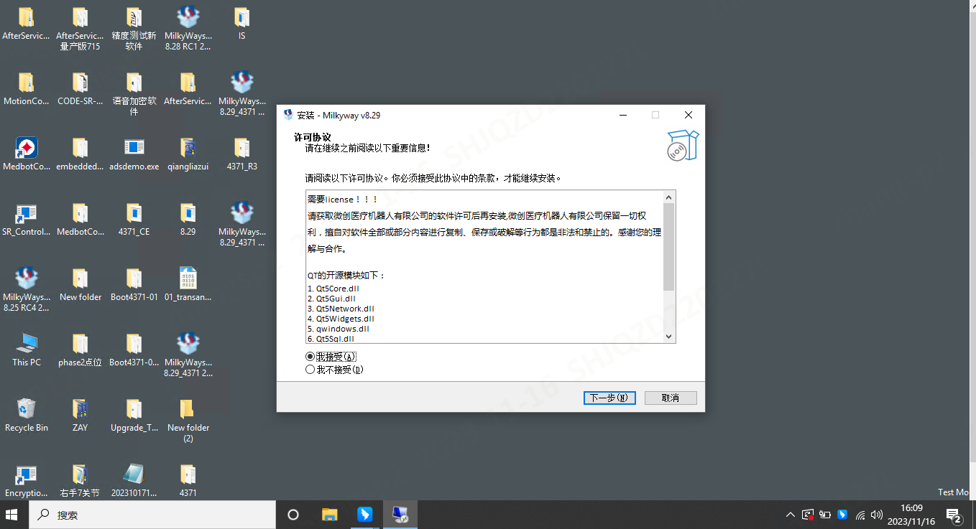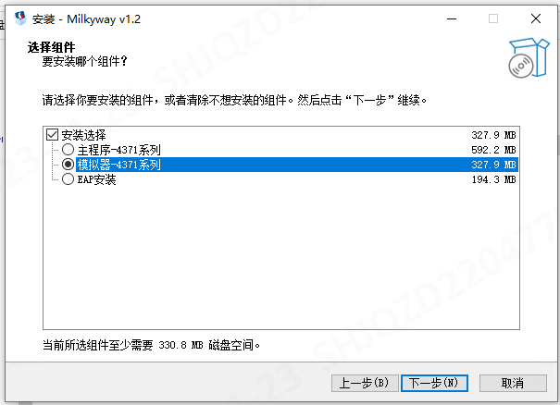
整机软件 模拟器软件
3.勾选“自动合并参数”，并点击“下一步”。（模拟器软件无自动合并参数功能）

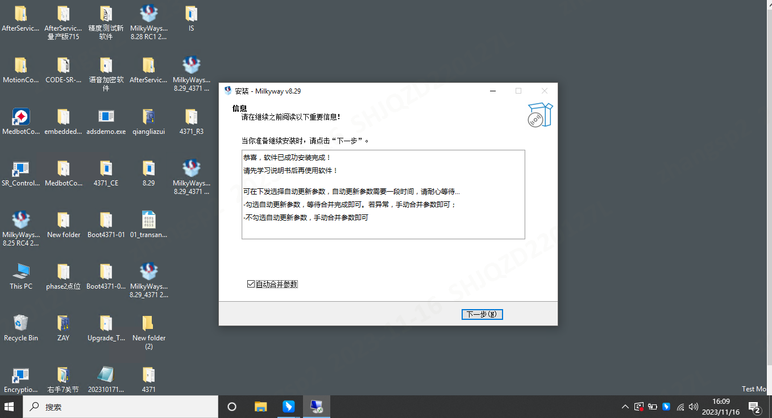

4.弹出安装对话框，点击“OK”进行确认
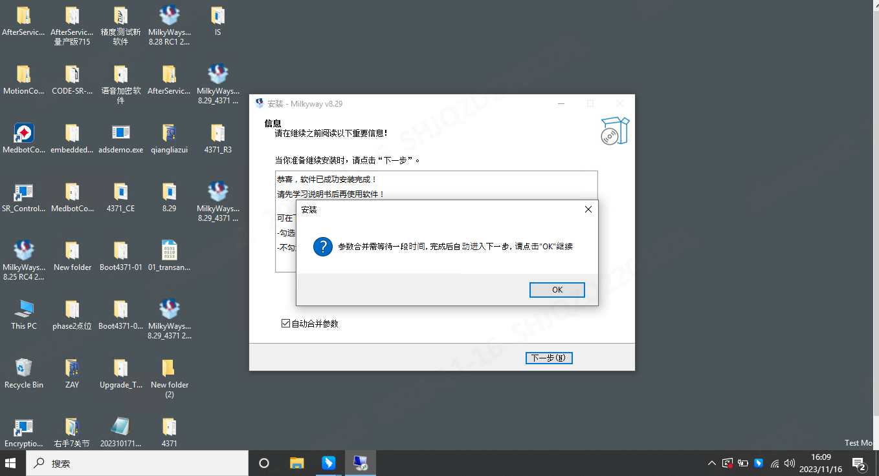

5.安装完毕后，请选择“否，稍后重启电脑”
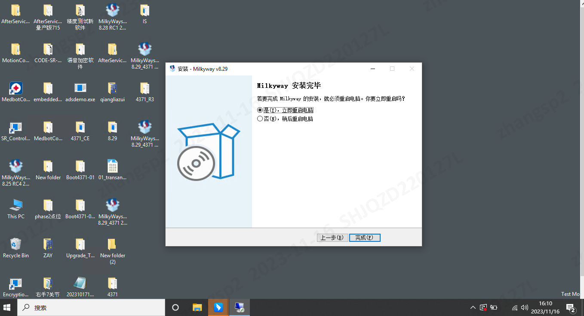
6.模拟器升级包暂无自动合并参数功能，需要手动合并工艺参数,至此已经完成了常规的运动控制软件升级步骤；

重要内容：
7.软件升级的过程中，C:\TwinCAT\3.1这个目录下会创建
\Source\MotionControlStandard\和\Source\MotionControlSimulator\路径，分别对应整机软件和模拟器软件；
运动控制软件升级完成后需要手动拷贝文件，共两步
- C:\TwinCAT\3.1\Boot路径下已经做完参数合并的所有参数配置文件和PLC文件夹，
全部复制到
C:\TwinCAT\3.1\Source\MotionControlStandard\Boot或
C:\TwinCAT\3.1\Source\ MotionControlSimulator\Boot
路径下，所要拷贝的文件如下图共15个（升级了哪个软件就往哪个文件里面拷贝，务必手动拷贝不要使用配置工具的导出功能，这会用于后续的代码切换，非常重要，一定要做）
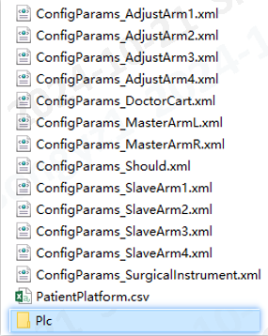
- 将C:\TwinCAT\3.1\Driver\AutoInstall路径下两个.sys文件，
全部复制到
C:\TwinCAT\3.1\Source\MotionControlStandard\Driver或
C:\TwinCAT\3.1\Source\ MotionControlSimulator\Driver路径下，所要拷贝的文件如下图共2个（升级了哪个软件就往哪个文件里面拷贝，这会用于后续的代码切换，非常重要，一定要做）
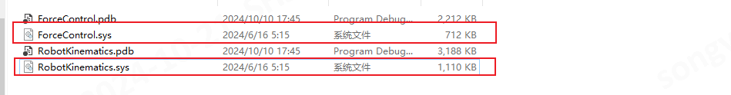
8.还需要注意的是模拟器软件的参数配置工具和整机软件的参数配置工具不一致，确保准确无误可以从
C:\Program Files (x86)\Milkyway\MedbotConfigFile – 整机使用的参数配置工具
C:\Program Files (x86)\Milkyway\MedbotConfigFile_Sim – 模拟器软件适应的参数配置工具
打开对应的参数配置工具，进行修改参数操作；修改参数时保证目前所运行的运动控制软件是要修改参数的运动控制软件（模拟器版本/整机版本），（要修改整机软件的参数就先切换成整机软件，要修改模拟器软件参数就切换成模拟器软件），参数修改完成后要再执行一次步骤7中的配置参数拷贝的操作，涉及的文件如下图所示。


